|  |  |  |  |  |  |
| --- | --- | --- | --- | --- | --- |
| **时间** | **星期一** | **星期二** | **星期三** | **星期四** | **星期五** |
| **菜品** | **红烧罗氏虾**  **鸡米花**  **西红柿炒鸡蛋**  **大白菜木耳火腿** | **椒盐扇骨**  **青椒虾仁**  **肉末豆腐**  **蒜子生菜** | **五花肉烧鹌鹑蛋**  **洋葱炒牛柳**  **西葫芦虾糕**  **蒜子苋菜** | **鸭边腿**  **洋葱牛仔骨**  **糖醋水面筋**  **毛白菜豆子** | **红烧鸡腿**  **纯肉肠**  **雪菜黄豆芽**  **蒜子青苋菜** |
| **汤品** | **银鱼羹** | **冬瓜排骨汤** | **肉沫炖蛋** | **粉皮鸡蛋汤** | **金针菇肥牛汤** |
| **主食** | **米饭** | **米饭** | **米饭** | **米饭** | **米饭** |

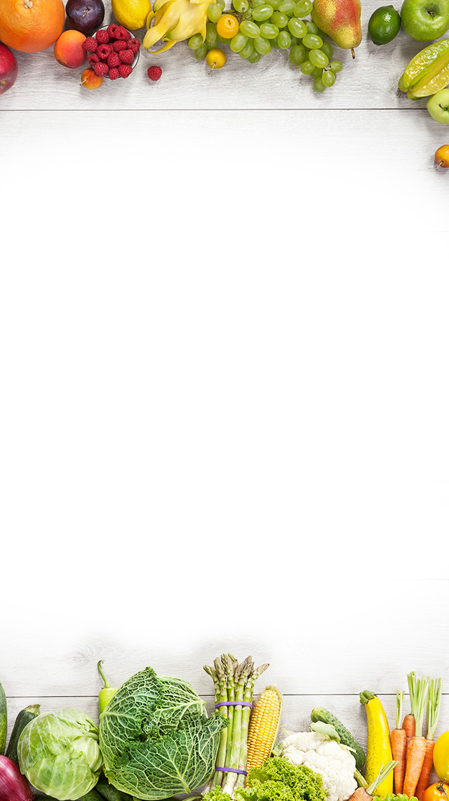

**2024年 9 月 23 日至 9 月 27 日**

**武进区潘家小学食谱**